我が国と諸外国の食糧自給率

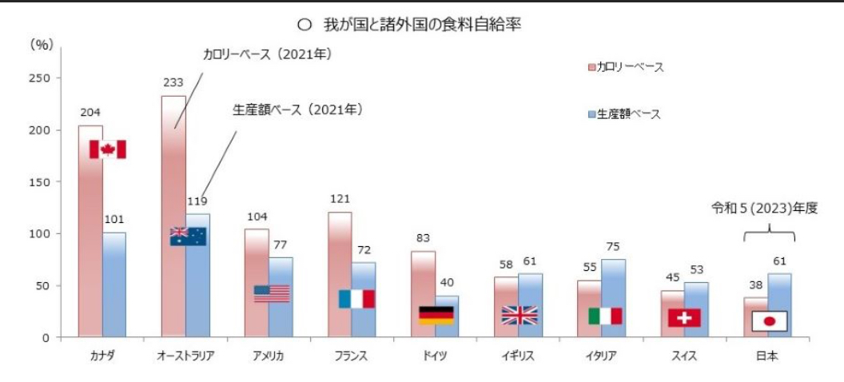

SSW通信 №９ 2025年５月

スクールソーシャルワーカー　田仲　輝男

「施設の常識は非常識」

〇43年前、私は初めて｢国立武蔵野学院｣に足を踏み入れました。厚生省(当時)管轄の全国で二つある国立非行少年更生施設の一つです。この｢武蔵野学院｣には附属の｢教護事業職員養成所｣がありました。｢国立｣｢厚生省管轄｣｢全寮制｣｢授業料、食費等無料｣｢教護、児童指導員等４資格取得｣の触れ込みは、劣等大学生だった田仲青年には魅力的でした。｢無料｣に惹かれて入所した養成所ですが、タダにはやはり理由がありました。一月ごとに｢教務課｣｢寮舎｣｢観察寮｣｢医務課｣｢農場｣などに配属され、職員の助手を務めます。特に少年たちが暮らす寮舎への配属では、その寮舎に住み込むため、警備員的な役目も果たしたので、午前中に受ける講義の受講料は無料で妥当とも思えました。全国から選りすぐられた非行少年や厚生教官との研究生(教官からは｢研究先生｣と呼ばれ、少年たちは｢研究｣と呼んだ)としての１年間の生活は刺激的でした。｢ムガイがあった。研究先生、一緒に来て！｣夜中に厚生教官から呼び出されて、院外の捜索です。｢ムガイ…、無害？｣施設からの逃走を「無断外出(塀のある矯正施設ではなく、児童福祉施設のため、｢逃走｣と言う言葉は使わない)」｢ムガイ(無外)｣と呼んだのです。また、武蔵野学院は｢夫婦小舎制｣という体制を取っていました。教官夫婦家族が入所少年と同じ寮舎で生活するのです。これは、非行を犯す原因は殺伐とした家庭にあり、暖かな家庭生活を送っていれば非行は犯さない、少年は変わる、という考え方から来ています。入所生たちは寮で担当してくれる教官を｢先生｣、教官の妻である女性職員を｢奥さん｣と呼びました。いかつい顔をした非行少年が｢奥さーん｣と呼ぶ光景は衝撃でした。夫婦小舎制での女性職員の呼称は｢女先生｣｢保母さん｣｢○○先生｣と各施設で違っていましたが、｢奥さん｣が多かったようです。さすがに今の武蔵野学院では｢寮母さん｣｢副寮長｣と呼ばれるそう。養成所を卒業した私は、那須学園で夫婦小舎制の寮長として仕事を始めましたが、その時の先輩職員からの言葉が印象的でした。｢田仲先生、『施設の常識は非常識』っていうんだよ。よく覚えときな｣…確かに、１年間の養成所生活で慣れてしまった｢奥さん！｣という呼び名、｢ムガイ｣という言葉。｢無外｣やいじめ防止のために、入所児童がトイレに行くときは｢先生、トイレに行ってきます｣と入所児童に言わせて、トイレには同時に複数人を行かせない、など一般的にはあり得ない言葉や動きがありました。また、施設内に住み込み、非行少年たちと一緒に生活していたので、勤務時間なんてあって無いようなものでした。時間が決められていたのは、公休日で8時30分から17時15分(交代職員への引継ぎなどで、実際は９時から16時30分くらい)までが休み、というものでした。さて、先輩から言われた｢施設の常識は非常識｣ですが、最初｢えっ？どうして？｣と抱いた疑問が正確な回答も得ないまま、一つの組織に長く所属しているうちに常識として疑問に思わなくなってしまう事だと分かりました。もっと大きなところに目を向けてみると面白いことが分かります。外国を旅行してみると、どこに行ってもきれいなトイレに困らずしかも無料な日本は、特殊だということが分かります。韓国でプールを利用したとき、シャワー室に仕切りが無く、そして石鹸で体を洗ってからプールに入らなければならないこと、プールの水は塩素消毒水ではなく塩水のプールが多いことにびっくりしました。日本の常識は外国では通じなかったのです。

「学校の常識は非常識」でないのか「我が家の常識は非常識」ではないのか、「私の常識は非常識」でないのか、長年、普通だと思っていた自分たちの習慣を見直すことは必要だと思うのです。最近日本でコメ不足が話題になりました。食糧需給率38％、という日本は世界の非常識ではないのかな…、今日は家でキュウリの種を撒こうと思う。あ、種も中国産ばかりだ！